Melding om fisket uke 36/2023
Rapporten skrevet mandag 11.09.2023 av Amalie Oda Harland, Audun Reiertsen og Willy Godtliebsen.

Alle kvanta i rapporten er oppgitt i tonn rundvekt, hvis ikke annet er presisert, og verdi i 1.000 kroner, evt. millioner kroner.

Omsetningsdata i denne rapporten skriver seg først og fremst fra uke 36 i 2023, 4. - 10. september 2023.

Dårlig vær det meste av uka førte til laber omsetning. For kystflåten vises det i form av reduserte landinger, der det fremdeles er kongekrabben og seien som ligger på topp på statistikken. Også landingene av fryst råstoff fra den havgående flåten har vært beskjeden de siste to ukene.

Råfisklagets omsetning i uke 36 er på 137 millioner kroner (foreløpig tall), mot 441 millioner kroner uken før. I tallet for uke 36 inngår 6 millioner kroner etter utenlandske leveranser. Omsetningen for norske båter stod for 131 millioner kroner, fordelt med 72 millioner kroner på fersk og 58 millioner kroner på fryst råstoff.

Sammenlignet med 2022
Tilsvarende for uke 36 i fjor var omsetningen 285 millioner kroner, hvorav utenlandske leveranser utgjorde 3 millioner kroner. Omsetningen for norske båter var på 282 millioner kroner som var fordelt med 121 på fersk og 161 på fryst råstoff.

Totalomsetningen hittil i år sammenlignet med samme periode i fjor framgår av tabell 1. Omsetningen for norske båter så langt i år er 500 millioner kroner mer enn fjorårets, mens for utenlandske er det en reduksjon på 157 millioner kroner. For norske båter er andelen fersklevert råstoff opp med 550 millioner kroner, fra 7.210 millioner kroner i fjor til 7.760 millioner kroner i år. Omsetningen av fryst råstoff fra norske båter er ned med 48 millioner kroner, fra 4.926 til 4.878 millioner kroner.

Tabell 1: Totalomsetning fordelt på norske og utenlandske leveranser
 | Millioner kroner
 | Pr uke 36/2023 | Pr uke 36/2022
Norske fartøy  Utenlandske fartøy | 12.647  1.618 | 12.147  1.775
Totalsum | 14.265 | 13.922

Omsetning uke 36, 2023
Råfisklagets omsetning for norske båter i uke 36 i år fremgår av tabell 2, med fordeling på fersk/fryst råstoff, og pr fiskeslag.
Tabell 2. Omsetning for norske båter i uke 36/2023, fordelt pr fersk/fryst og pr fiskeslag
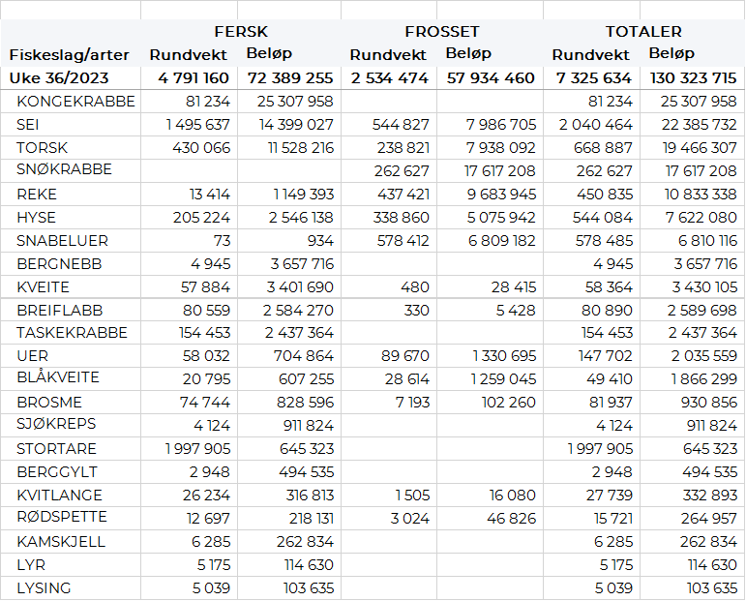

Frystomsetning
Foreløpige tall for omsetningen av fryst råstoff i perioden viser 58 millioner kroner, mot 280 millioner kroner uken før.

260 tonn snøkrabbe var størst i verdi med 18 millioner kroner, fulgt av 440 tonn reke der førstehåndsverdien var 10 millioner kroner. Videre fulgte 540 tonn sei og 240 tonn torsk, begge verdt 8 millioner kroner, og til sist tar vi med 580 tonn snabeluer der verdien var 7 millioner kroner.

Når det gjelder leveranser av fryst råstoff fra norske båter til nøytrale fryselager som bare delvis er omsatt, har det de to siste ukene vært labert: Totalt ble det levert 2.860 tonn i uke 36, som var opp fra 1.070 tonn uka før, men ned fra 8.450 tonn som ble levert i uke 34. Det var 1.810 tonn sei som gjorde mest av seg i uke 36, fulgt av 390 tonn torsk og 370 tonn snabeluer. Det var 5 trålere som stod for det meste av disse leveransene, i tillegg til 2 snurrevadfangster som i hovedsak inneholdt 150 tonn hyse og 120 tonn torsk.

Ferskomsetning
Omsetningen av ferskt råstoff i uke 36 ble på 72 millioner kroner, ned fra 120 millioner kroner uken før. Kongekrabbe var størst i verdi med 25 millioner av totalen, deretter følger sei med 14 millioner, og torsk med 12 millioner. Verdien av øvrige arter fremgår av tabell 2.

I løpet av uke 36 ble det levert 81 tonn kongekrabbe til en verdi av 25 millioner kroner. En reduksjon fra 136 tonn/39 millioner kroner uken før. Av totalen er 78 tonn tatt av 200 båter i det kvoteregulerte fisket, og 3 tonn er tatt i det uregulerte fisket av 35 båter. For all fangst av kongekrabbe fordeler det seg geografisk med 25 tonn i Varangerfjorden, 14 tonn i Tanafjorden, 14 tonn i havområdet mellom Berlevåg og Båtsfjord, 10 tonn i Porsangerfjorden, 10 tonn i Laksefjorden, og 5 tonn i havområdet mellom Båtsfjord og Vardø. Kvanta under 5 tonn i resterende fangstfelt.

Omsetningen av fersk sei i uke 36 utgjorde 1.500 tonn til en verdi av 14 millioner kroner. En nedgang fra 2.340 tonn/23 millioner kroner i uke 35. Størst kvantum levert i Vest-Finnmark med 850 tonn av totalen, hvorav 670 tonn kom fra not. Deretter følger Øst-Finnmark med 330 tonn av totalen, hvorav 270 tonn ble kom fra snurrevad og 60 tonn fra garn. Deretter følger Troms med 130 tonn, hvorav 100 tonn var tatt på garn. I Vesterålen er det levert 50 tonn, hvorav 40 tonn kom fra garn. I Lofoten er det levert 20 tonn. Lenger sør er det levert 50 tonn på Nordmøre, og tilsvarende i Trøndelag, også der var det meste garnsei.

Omsetningen av fersk torsk i uke 36 var på 430 tonn til verdi 11,5 millioner kroner, ned fra 770 tonn/20 millioner kroner uka før. Mest er det levert i Øst-Finnmark som står for 320 tonn av totalen, hvorav 170 tonn var fanget på snurrevad og 130 tonn på line/autoline. Vest-Finnmark følger deretter med 90 tonn av totalen, hvorav 80 tonn kom fra snurrevad. Deretter følger Troms med 10 tonn og kvanta under 5 tonn i resterende soner.

I løpet av uke 36 ble det omsatt 205 tonn fersk hyse til verdi 2,5 millioner kroner. En nedgang fra 384 tonn/ 5,2 millioner kroner uken før. Mest er det levert i Vest-Finnmark som står for 99 tonn av totalen, herunder kommer 59 tonn fra trål og 35 tonn fra snurrevad. Deretter følger Øst-Finnmark med 53 tonn av totalen, hvorav 38 tonn kom fra snurrevad. I Vesterålen er det levert 36 tonn, hvorav 17 tonn kom fra snurrevad og 14 tonn fra line/autoline. Kvanta under 5 tonn i resterende soner.

Omsetningen av ferskreke i uke 36 utgjorde 13 tonn til verdi 1,15 millioner kroner. En nedgang fra 22 tonn/ 1,4 millioner kroner uken før. Mest kvantum ble tatt i Varangerfjorden med 7 tonn av totalen, 2 tonn i Kvænangen, kvanta under 2 tonn i resterende fangstfelt.

I uke 36 ble det omsatt 154 tonn taskekrabbe til en verdi av 2,4 millioner kroner. En nedgang fra 187 tonn/ 2,9 millioner kroner uken før. Geografisk fordeler fangsten seg med 10 tonn i Lofoten, 47 tonn på Helgeland, 17 tonn i Nord-Trøndelag, 68 tonn i Sør-Trøndelag og 12 tonn på Nordmøre. Så langt i år er det omsatt 2.385 tonn taskekrabbe til verdi 37,6 millioner kroner. Til samme tid i fjor var det omsatt 2.343 tonn til verdi 31,7 millioner kroner.

Øst-Finnmark
Fra omsetninga fra perioden i uke 36 i 2023 har vi følgende oversikt:
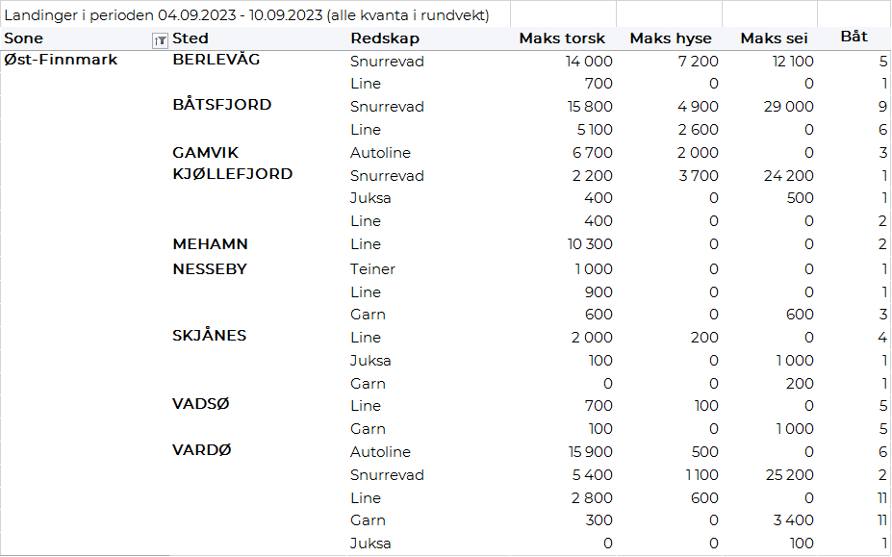

Vest-Finnmark
Fra omsetninga fra perioden i uke 36 i 2023 har vi følgende oversikt:
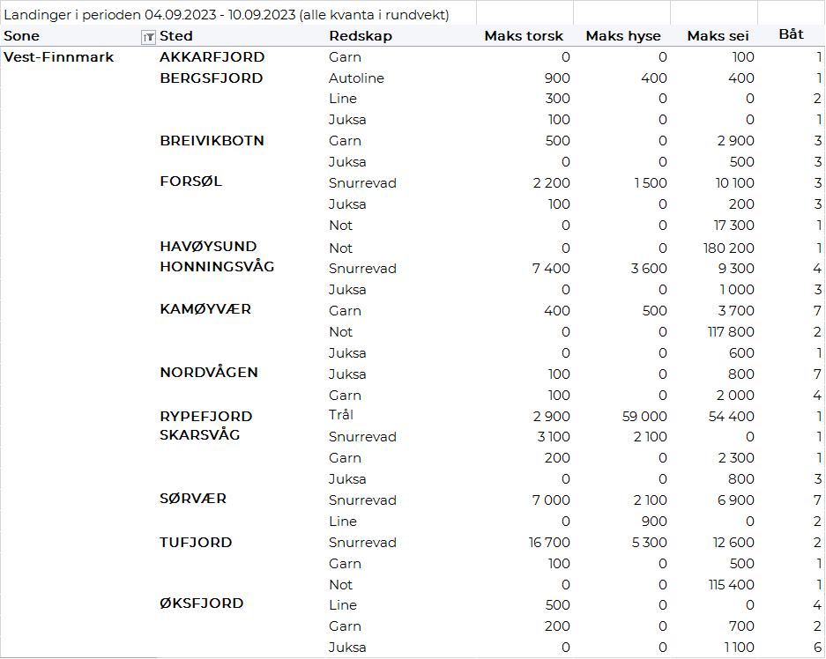

Troms
Fra omsetninga fra perioden i uke 36 i 2023 har vi følgende oversikt:
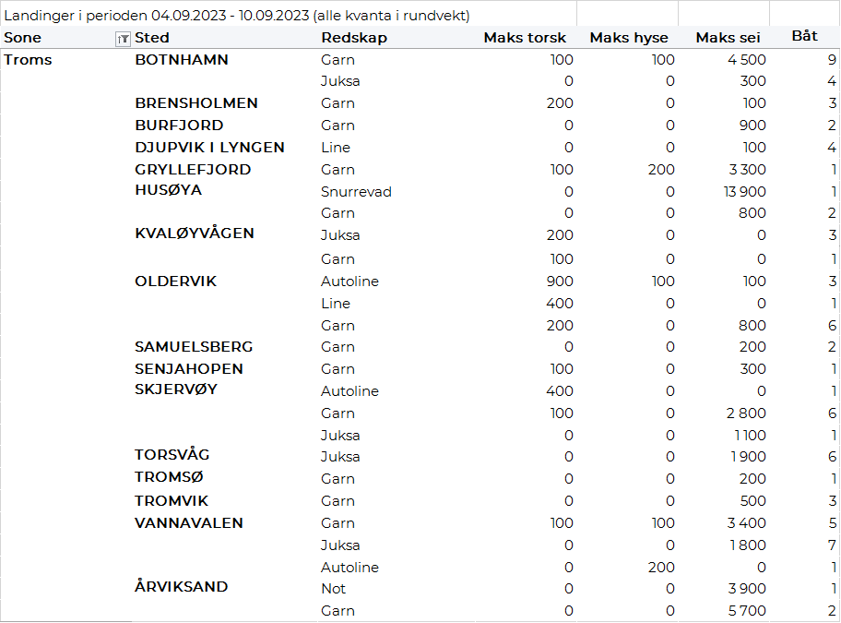
Vesterålen
Fra omsetninga fra perioden i uke 36 i 2023 har vi følgende oversikt:
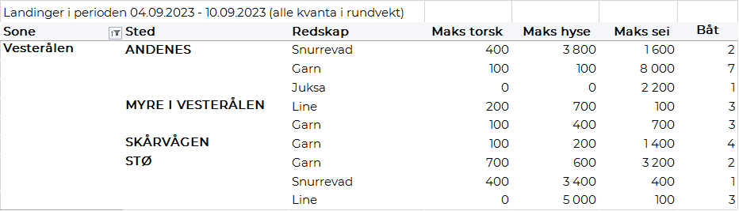

Lofoten/Salten
Fra omsetninga fra perioden i uke 36 i 2023 har vi følgende oversikt:
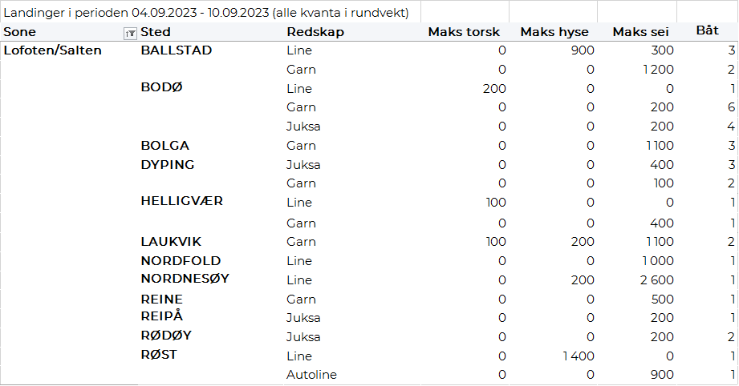
Helgeland-Nordmøre
Fra omsetninga fra perioden i uke 36 i 2023 har vi følgende oversikt:
